|  |  |  |
| --- | --- | --- |
|  | Manual de Usuario Proyecto MEIA | |
| Guatemala, 3 de noviembre, 2019  Autores:   * Allan Davila, Jose Girón | |  |
|  | |  |

# **MANUAL DEL USUARIO <PROYECTO MEIA>**

En este documento se describen las diferentes funciones y habilidades de la aplicación de reciclaje Green File

LOGIN USUARIO.

La pantalla de inicio de sesión del usuario es el principal acceso a las aplicaciones y funciones del programa. Permite cargar y autentificar la existencia del usuario dentro de la aplicación. En caso de querer ser parte de la aplicación, esta pantalla nos permite ingresar a una función de creación de nuevo usuario la cual nos habilita crearnos como tal.

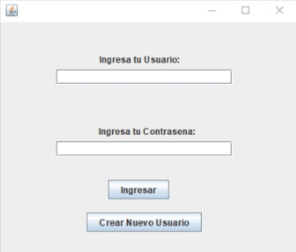

Campo de texto del usuario (Text Field User): en esta sección se introduce el nombre autorizado del usuario.

Campo de texto de la contraseña (Text Field password): En esta sección se introduce la contraseña creada por el usuario y que luego será verificada por los archivos base del programa.

Botón Ingresar: El evento del botón nos permite cargar el campo de texto del usuario y el campo de texto de la contraseña dentro de la aplicación, verificarla y de existir darle acceso al usuario de entrar a la aplicación.

Botón Crear Nuevo Usuario: El evento del botón nos permite acceder a un evento de añadir un nuevo usuario a la aplicación, este mismo nos traslada a la ventana de creación de nuevos usuarios.

Ventana de Crear Nuevo Usuario.

En este segmento del programa nos permite añadir un nuevo usuario llenando los campos de texto de Nombre de usuario, Nombre, Apellido, Password, Fecha de nacimiento, Correo electrónico, Teléfono, Fotografía y Descripción.

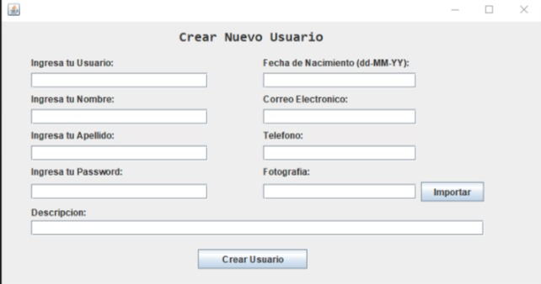

|  |  |
| --- | --- |
| Botón Crear Usuario: Este evento verifica que los campos de texto y crea en el archivo de bitácora el nuevo usuario a utilizar la aplicación. | Botón Importar: Este evento nos permite buscar dentro del ordenador una imagen que mostrara el perfil de nuestro usuario. |

Ventana Usuario

En esta ventana se despliegan todos los datos ingresados al momento de crear la cuenta. Nos permite realizar dos acciones salirnos de la aplicación y la otra modificar nuestros datos personales que ingresamos al momento de crear la cuenta.

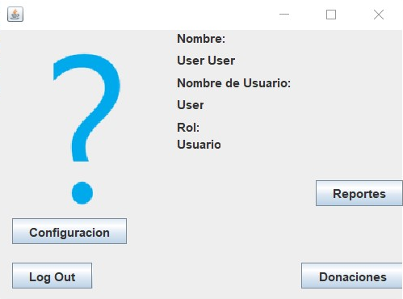

Botón Configuración: Le permite entrar en la ventana para cambiar datos personales.

Botón Log Out: Este evento el usuario decide salir de la sesión actual.

Botón Reportes: Permite ver los reportes deseados, ya sean materiales o donaciones.

Botón Donaciones: Permite hacer donaciones.

Ventana comandos de administrador

En esta ventana se ejecutan todos los comandos que el administrador tienen habilitados. Entre ellas están cambiar la información, crear nuevo usuario, buscar usuario, backup del sistema, menú.

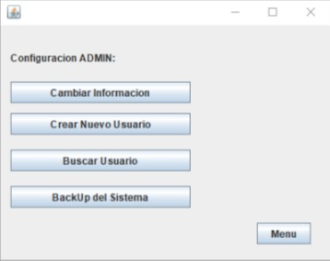Botón Cambiar Información: Permite al administrador, al igual que los usuarios, acceder a la modificación de información personal.

Botón Crear Nuevo Usuario: Permite al administrador acceder en la ventana de crear nuevo usuario.

Botón Buscar Usuario: Permite acceder a la ventana de buscar usuario.

Botón BackUp del Sistema: Permite al administrador acceder a la ventana de creación de backup en el sistema.

Botón Menu: permite al administrador regresar al inicio de sesión.

Modificación de datos.

En esta ventana el usuario y/o administrador pueden modificar datos específicos de un usuario seleccionado.

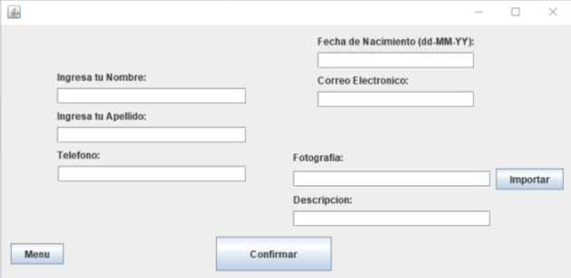

|  |  |  |
| --- | --- | --- |
| Botón Menú: nos permite regresar a la ventana de opciones del administrador y/o usuario dependiendo del rol del mismo. | Botón confirmar: Permite aceptar los cambios propuestos por el usuario que lo está modificando. | Botón Importar: permite al usuario seleccionar el archivo de imagen que se quiere modificar. |

Ventana de búsqueda

Ventana en donde el administrador introducen en el campo de texto al usuario a buscar en los registros.

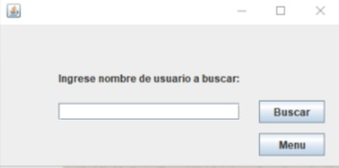Botón Buscar: Permite ejecutar una búsqueda en los registros de la aplicación una similitud al usuario propuesto en el campo de texto.

Botón Menú: Nos permite regresar a la ventana de opciones del administrador.

Ventana de BackUp

Esta ventana nos permite realizar el proceso de BackUp de un directorio, en este caso realizar una copia de seguridad del directorio del proyecto.

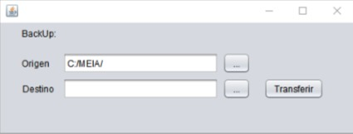Botones Rutas: Permite accedes, buscar y definir las rutas de origen y de destino.

Botón Transferir: Permite al administrador realizar el proceso de crear la copia de seguridad del directorio.

Materiales

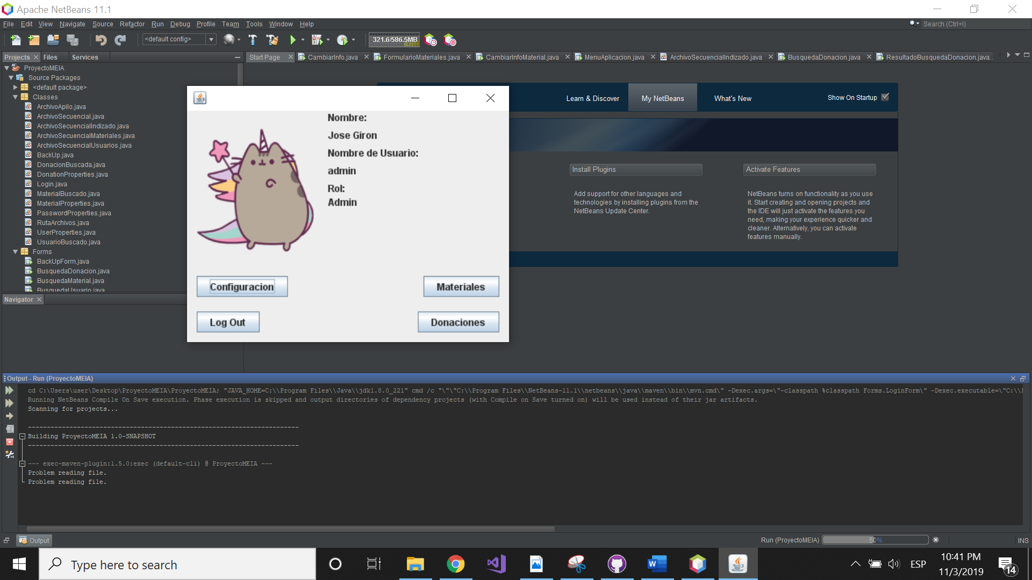

Dirigirse a la opción materiales. Permitirá elegir sus opciones.

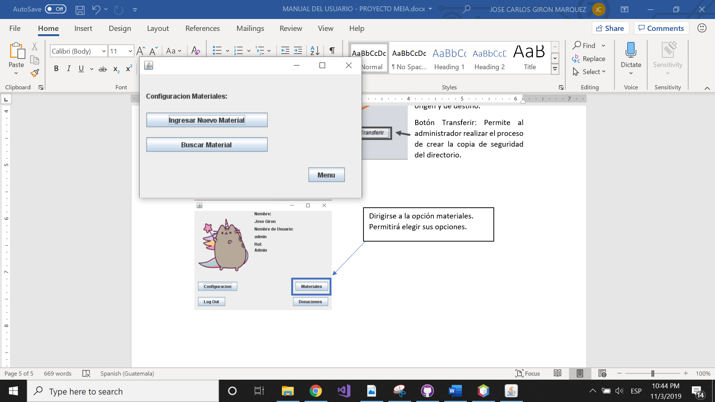

Se presentan dos opciones: Ingresar o realizar una búsqueda.

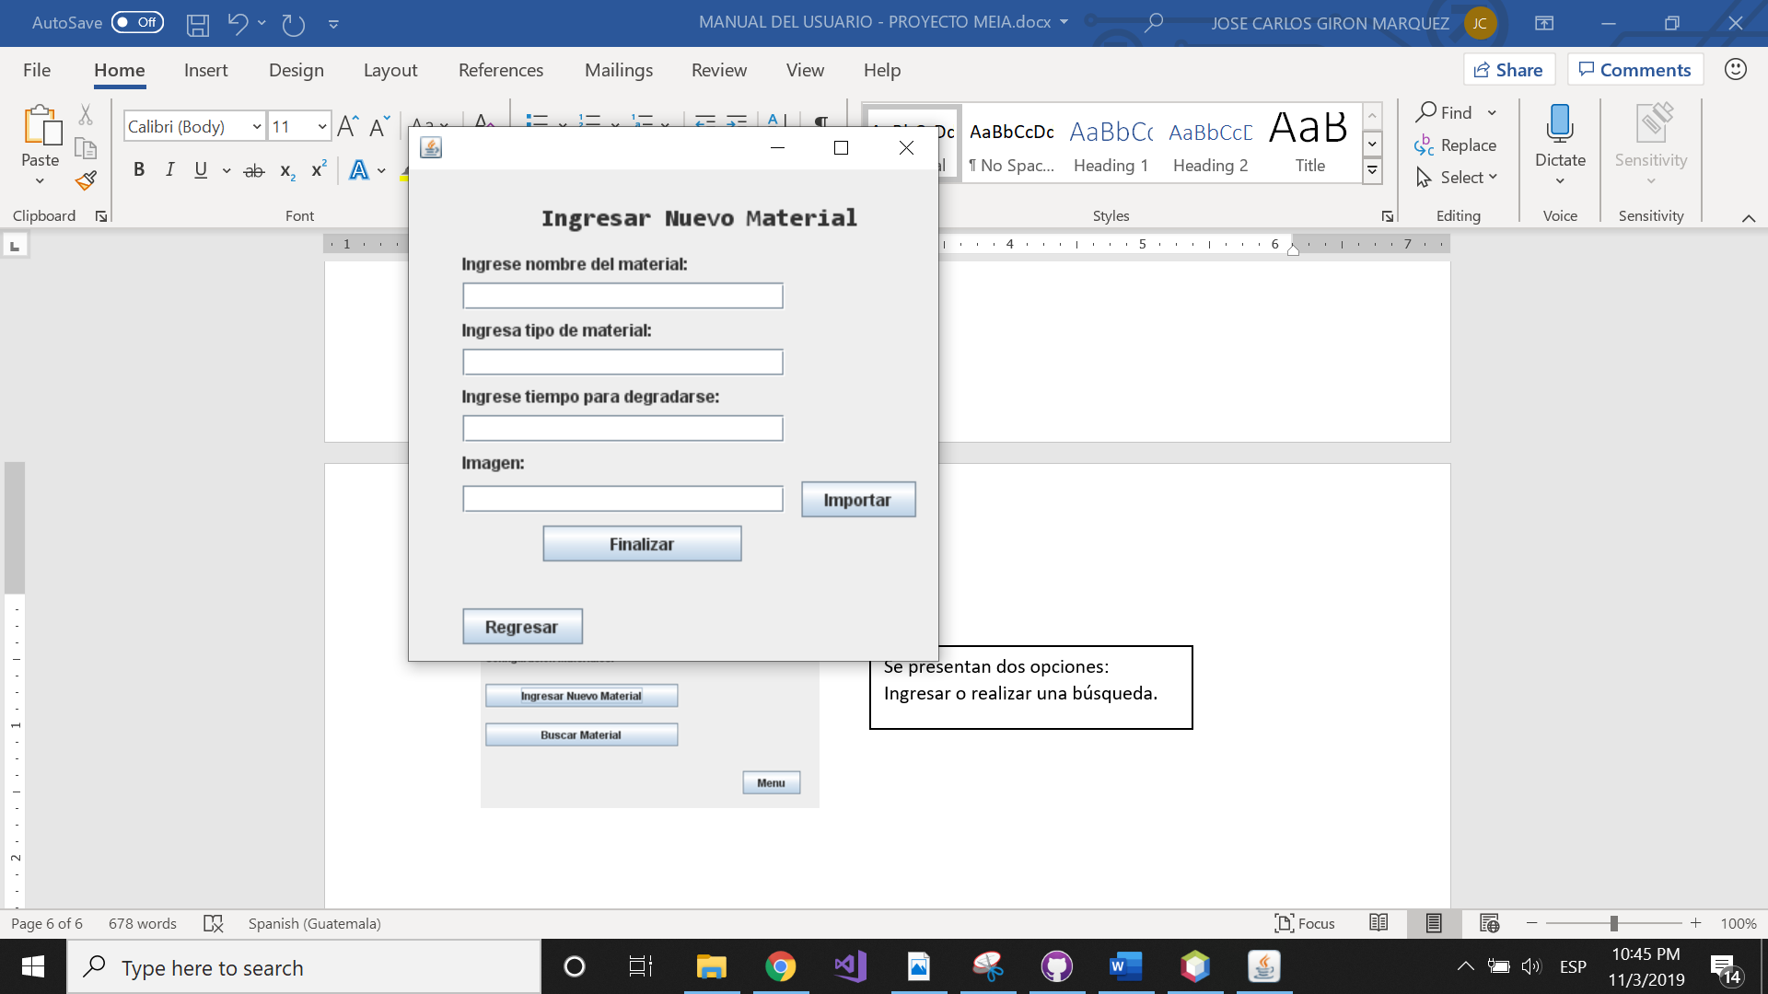

Se debe completar el formulario para ingresar el nuevo material.

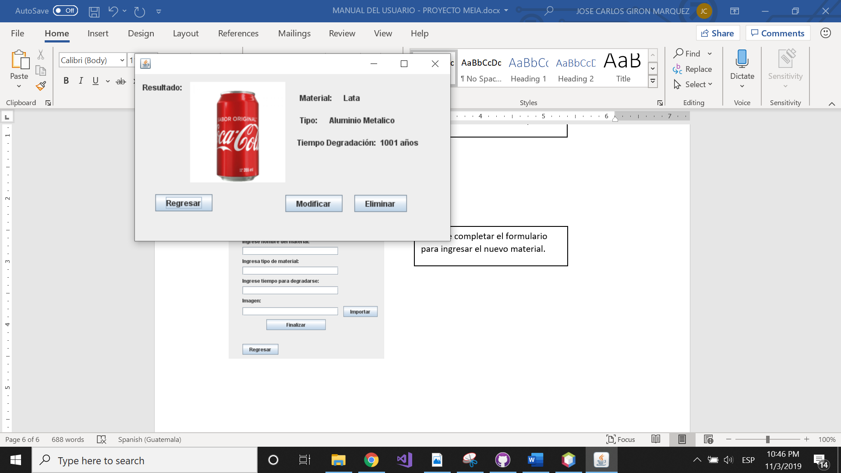

Permitirá eliminar el objeto buscado.

Permitirá modificar los valores del objeto buscado.

Por otro lado, al realizar una búsqueda se presentan dos opciones:

Donaciones



Dirigirse a la opción donaciones. Permitirá tramitar las donaciones.

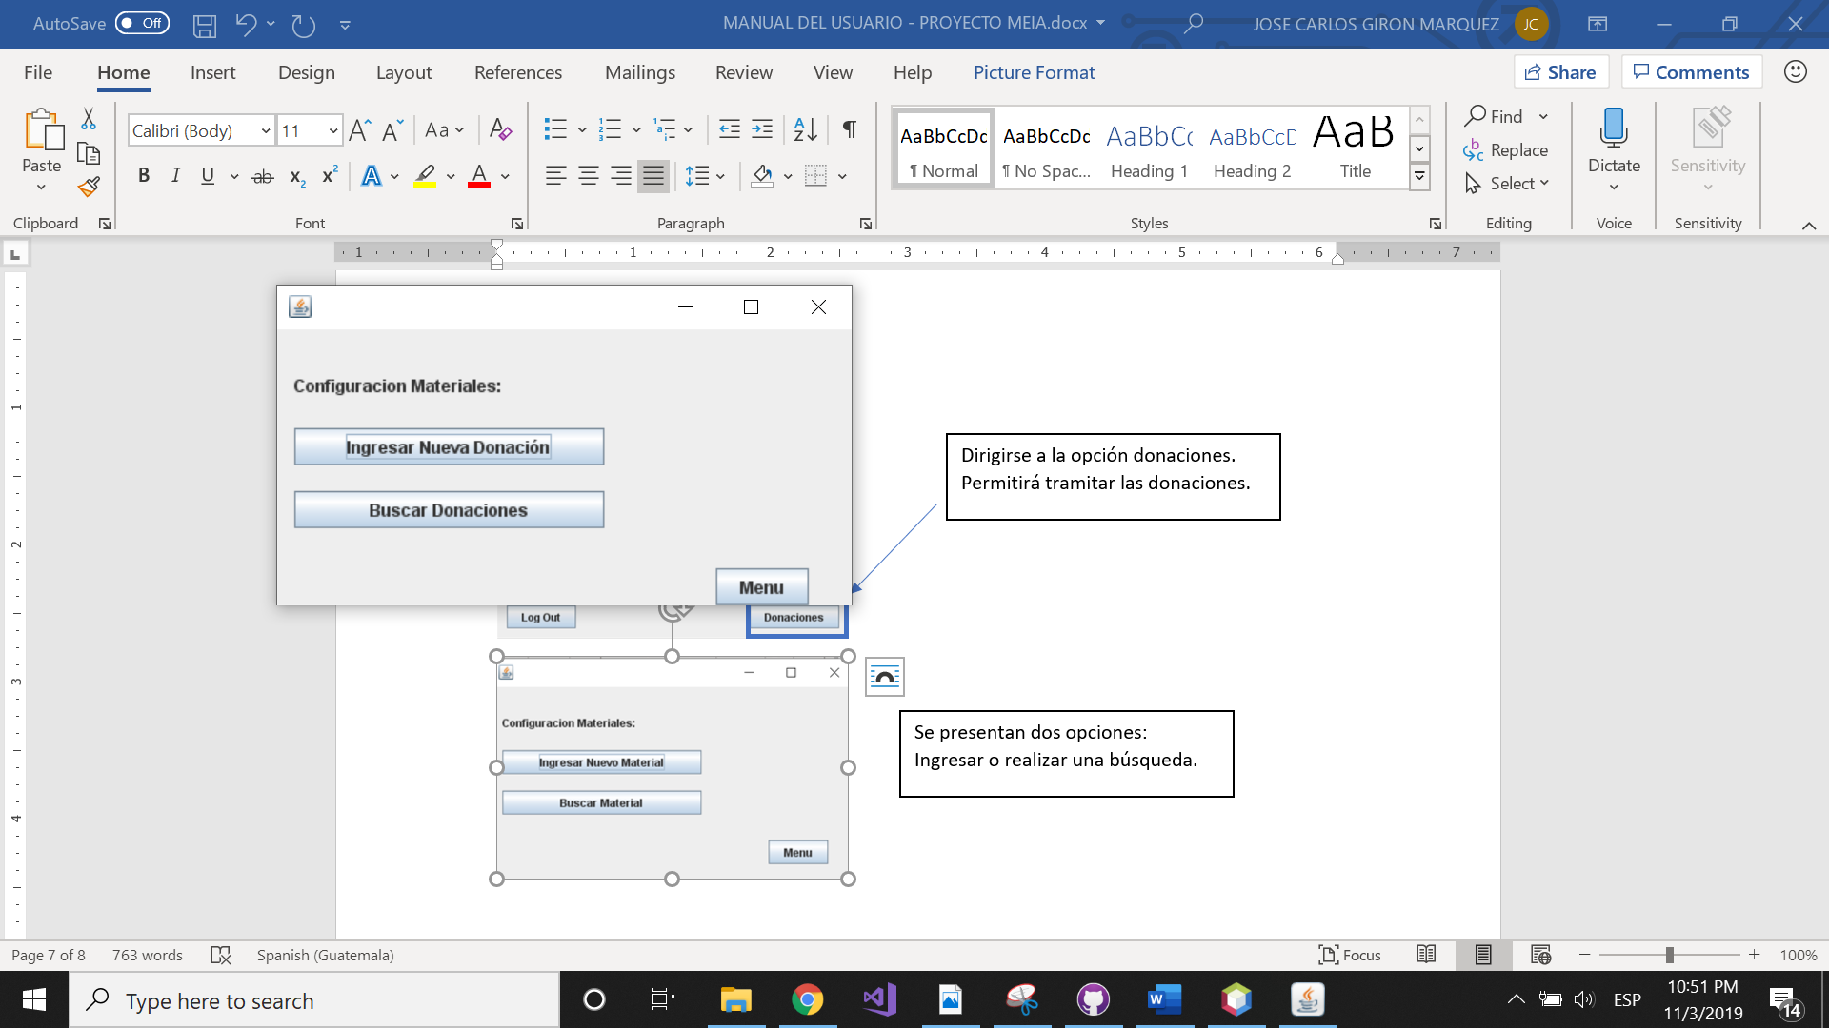

Se presentan dos opciones: Ingresar o realizar una búsqueda.

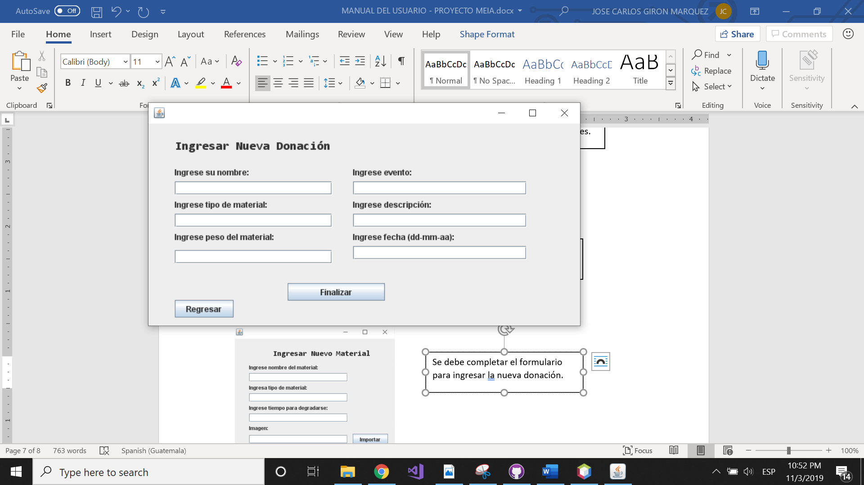

También se le permitirá realizar búsquedas, y a partir de allí se podrá modificar la información o eliminarlo completamente.

Se debe completar el formulario para ingresar la nueva donación.

**Vista reporte de materiales**

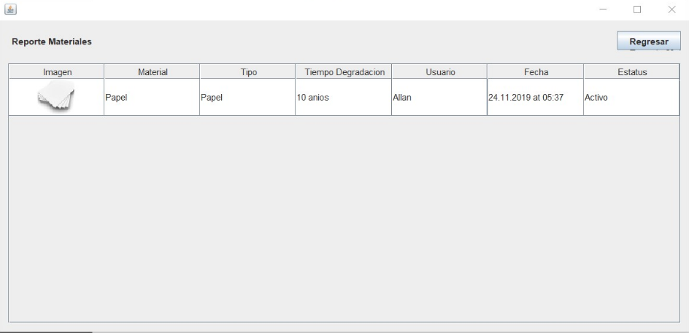

Esta vista permite visualizar los materiales donados.

**Vista Reporte Donaciones**

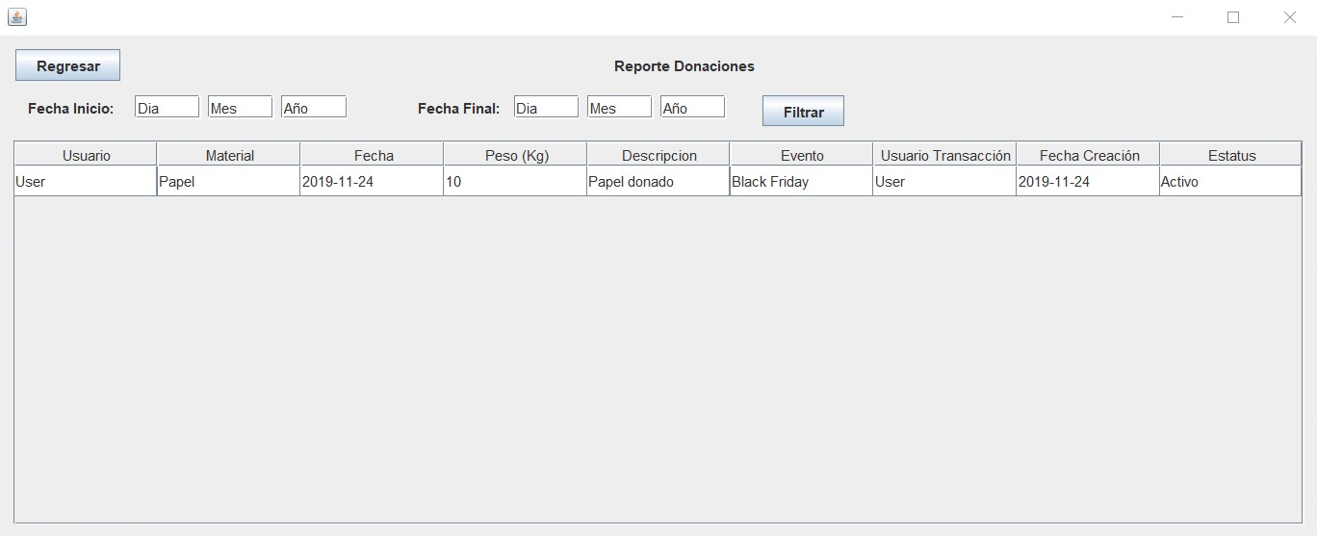Esta vista permite observar las donaciones realizadas en cierto periodos de tiempo decididos por el usuario.